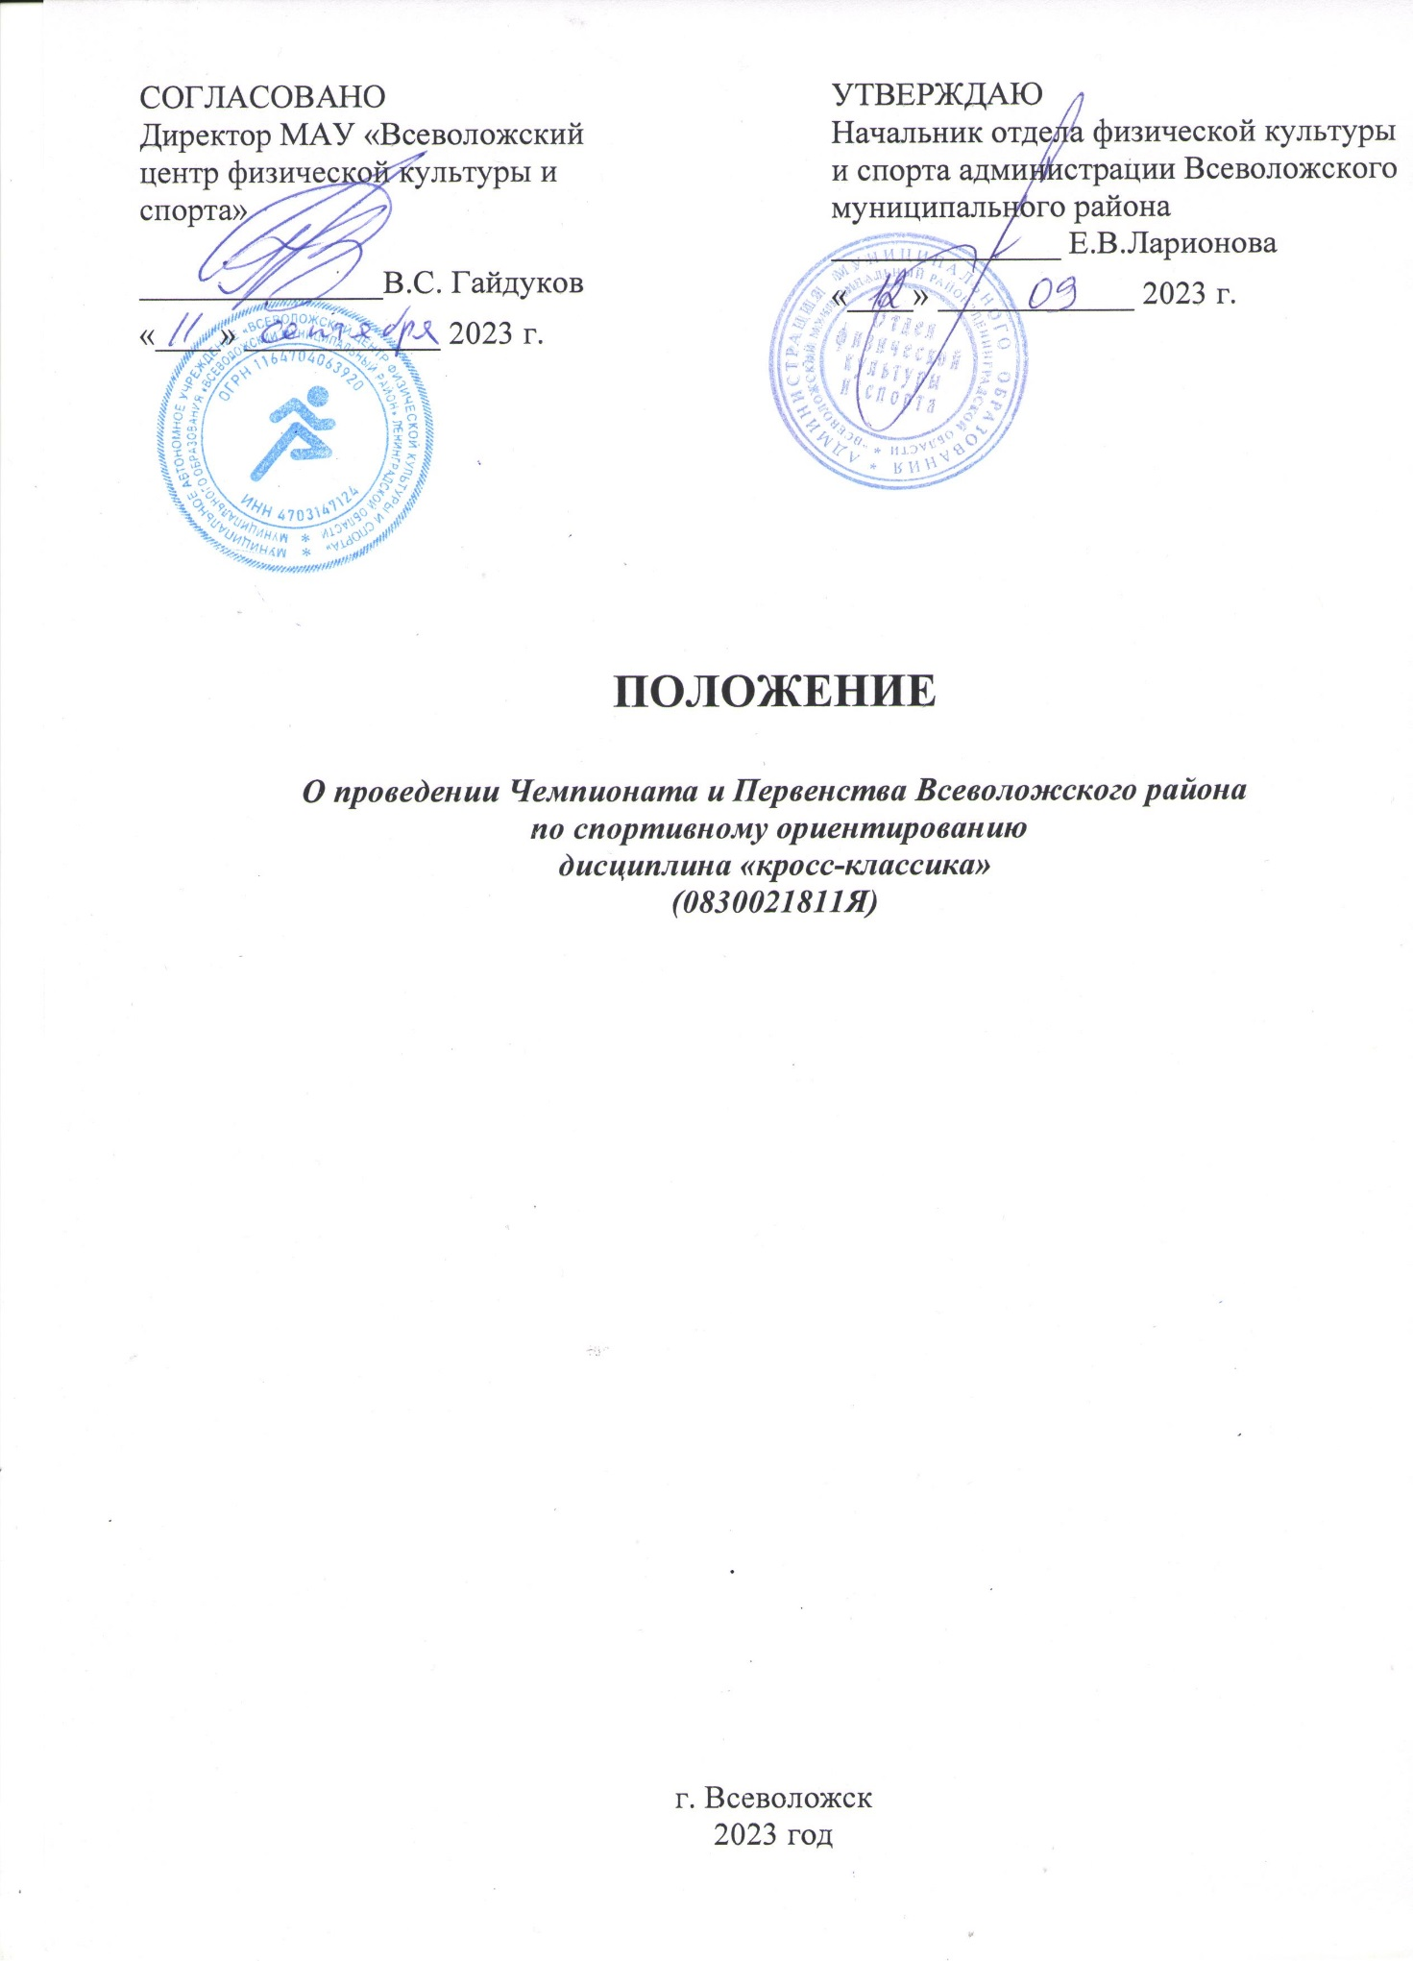

1. **Общие положения**

Чемпионат и Первенство Всеволожского района по спортивному ориентированию (далее – соревнования) являются отборочными спортивными соревнованиями и проводятся согласно календарному плану мероприятий отдела физической культуры и спорта администрации Всеволожского муниципального района.

Соревнования проводятся с целью выявления сильнейших спортсменов Всеволожского района по виду спорта «спортивное ориентирование».

Задачи соревнования:

- формирование сборной команды Всеволожского района из состава сильнейших спортсменов для участия в соревнованиях регионального уровня со сроком действия списочного состава члена сборной команды до 31 декабря 2024 года;

- популяризация вида спорта «спортивное ориентирование» во Всеволожском районе.

По результатам соревнований присваиваются спортивные разряды в соответствии с ЕВСК по виду спорта «спортивное ориентирование».

1. **Место и сроки проведения соревнования**

Соревнования проводятся по адресу: Ленинградская область, Всеволожский район, п. Воейково. Координаты соревнований 59.959447, 30.699815.

Дата проведения: 24 сентября 2023 года.

Начало соревнований (стартов) в 11.00 час.

1. **Организаторы соревнования**

Учредитель соревнований администрация МО «Всеволожский муниципальный район» ЛО. Общее руководство осуществляет отдел физической культуры и спорта администрации Всеволожского муниципального района.

Непосредственное проведение соревнований возлагается на муниципальное автономное учреждение «Всеволожский центр физической культуры и спорта» и главную судейскую коллегию соревнований.

1. **Требования к участникам соревнования**

Соревнования проводятся в следующих возрастных категориях:

**Первенство Всеволожского района**

1. Мальчики, девочки (до 11 лет) (2013-2014г.р.) требования к разряду не предъявляются.
2. Мальчики, девочки (до 13 лет) (2011-2012г.р.) требования к разряду не предъявляются.
3. Мальчики, девочки (до 15 лет) (2009-2010г.р.) требования к разряду не предъявляются.
4. Юноши, девушки (до 17 лет) (2007-2008г.р.) не ниже 3 юн.разряда.
5. Юноши, девушки (до 18 лет) (2006-2008 г.р.) не ниже 1 юн.разряда.
6. Юноши, девушки (до 19 лет) (2005-2006 г.р.) не ниже 1 юн.разряда.

**Чемпионат Всеволожского района**

Мужчины, женщины 2004 г.р. и старше, не ниже 1 юношеского разряда.

К соревнованиям допускаются спортсмены (команды), прошедшие процедуру регистрации и допуска мандатной комиссии.

1. **Программа соревнования**

24 сентября 2023 года.

10:00 – 10:50 - приезд участников, регистрация, работа мандатной комиссии

11:00 - открытие соревнования

11:10 -14:00 - соревнования

14:30-15:30 – награждение, отъезд участников

Дисциплина соревнования: кросс-классика, соревнования личные, старт раздельный.

1. **Подведение итогов и награждение**

В личных спортивных дисциплинах соревнования проводятся в 1 забег, занятые места определяются по времени в соответствии с пунктом 7.1.2 Правил вида спорта.

Главная судейская коллегия в течении 3 рабочих дней со дня окончания соревнования представляет в отдел ФКиС администрации МО «Всеволожский муниципальный район» ЛО на бумажном и электронном носителе отчет о проведении соревнования.

Победители соревнования определяются в каждой возрастной группе. Результаты объявляются в день проведения соревнований.

Победители соревнований награждаются кубками, медалями и дипломами, призеры награждаются медалями, дипломами и сладкими призами.

Результаты соревнований будут опубликованы в официальной группе отдела физической культуры и спорта администрации МО «Всеволожский муниципальный район» ЛО https:vk.com/vsev_sport.

1. **Условия финансирования**

Расходы, связанные с организацией и проведением соревнований приобретение спортивной наградной атрибутики для награждения (кубки, медали, дипломы), полиграфическая продукция (карта, номера участников), оплата работы спортивного врача, обеспечение питьевого режима, установка биотуалетов, осуществляются за счет средств бюджета Всеволожского муниципального района в рамках  муниципальной программы «Развитие физической культуры и спорта во Всеволожском муниципальном районе Ленинградской области на 2022-2026 годы» на 2023 год.

Расходы, связанные с проездом участников соревнования к месту проведения соревнований и обратно и другие расходы за счет средств командирующих организаций.

1. **Обеспечение безопасности участников соревнований**

Обеспечение безопасности участников и зрителей осуществляется согласно требованиям Правил обеспечения безопасности при проведении официальных спортивных соревнований, утвержденных постановлением Правительства Российской Федерации от 18 апреля 2014 года № 353, а также требованиям правил вида спорта «спортивное ориентирование».

Оказание медицинской помощи осуществляется в соответствии с приказом Министерства здравоохранения Российской Федерации от 23.10. 2020г. № 1144н «Об утверждении порядка организации оказания медицинской помощи лицам, занимающимся физической культурой и спортом (в том числе при подготовки и проведения физкультурных мероприятий и спортивных мероприятий), включая порядок медицинского осмотра лиц, желающих пройти спортивную подготовку, заниматься физической культурой и спортом в организациях и (или) выполнить нормативы испытаний (тестов) Всероссийского физкультурно-спортивного комплекса «Готов к труду и обороне» и форм медицинских заключений о допуске к участию физкультурных и спортивных мероприятиях».

Медицинское сопровождение участников соревнования осуществляется бригадой скорой помощи по договору оказания услуг медицинского обеспечения.

Каждый участник соревнований должен пройти медицинский осмотр по месту жительства и иметь справку о состоянии здоровья, которая является основанием для допуска к спортивным соревнованиям.

Антидопинговый контроль осуществляется в соответствии с общероссийскими антидопинговыми правилами при проведении официальных спортивных соревнований.

1. **Страхование участников соревнования**

Участие в соревновании осуществляется только при наличии договора (оригинала) на каждого спортсмена о страховании жизни и здоровья от несчастных случаев, который предоставляется в мандатную комиссию по допуску участников перед началом соревнований.

1. **Заявки на участие в соревнованиях**

Предварительные заявки подаются в отдел спорта МАУ «Всеволожский центр ФКС» по эл.почте: [vsevsportcenter@mail.ru](mailto:vsevsportcenter@mail.ru) в срок до 22.09.2023г.

Наличие предварительной заявки обязательно.

Заявки для внесения в электронную базу данных участников подаются до 22.09.2023 до 23:00 через электронный сервис <https://orgeo.ru/event/30339>

Сопровождение участника на дистанции тренерами, родителями, старшими участниками, спортсменами и другими лицами категорически запрещено!!! В случае невыполнения данного условия, результат участника будет аннулирован.

В день проведения соревнований представители команд (тренеры) и личные участники в мандатную комиссию представляют следующие документы:

- Основную заявку установленного образца с медицинским допуском врача (Приложение 1).

- Договор о страховании жизни и здоровья от несчастных случаев на всех спортсменов.

Личные участники предоставляют медицинский допуск (медицинское заключение о допуске к участию в физкультурных и спортивных мероприятиях, тренировочных и спортивных соревнованиях, мероприятиях по оценке выполнения нормативного комплекса «ГТО», документ, удостоверяющий личность (паспорт с пропиской или временной регистрацией во Всеволожском районе Ленинградской области), зачетную классификационную книжку спортсмена с присвоенным разрядом.

**11. Дополнительные условия**

Данное Положение является официальным вызовом на соревнования. Участие в соревнованиях означает согласие участника на публикацию в средствах массовой информации и в сети Интернет информации о его участии, результатах, интервью с ним, а также видео и фотоизображений с его участием.

_______________________________________________

*Приложение 1*

**Чемпионат и Первенство Всеволожского района**

**по спортивному ориентированию**

**Дата и место проведения:** 24 сентября 2023 г., Ленинградская область, Всеволожский район, пос. Воейково

ЗАЯВКА от команды (личник)

**____________________________________________________________________**

|  |  |
| --- | --- |
| Ф.И.О Тренера |  |
| Телефон |  |

**СОСТАВ УЧАСТНИКОВ**

|  |  |  |  |  |  |
| --- | --- | --- | --- | --- | --- |
| **№** | Фамилия, Имя, Отчество | Группа | Дата, год рождения | Спорт.  разряд | Виза врача |
| 1 |  |  |  |  |  |
| 2 |  |  |  |  |  |
| 3 |  |  |  |  |  |
| 4 |  |  |  |  |  |
| 5 |  |  |  |  |  |
| 6 |  |  |  |  |  |
| 7 |  |  |  |  |  |
| 8 |  |  |  |  |  |
| 9 |  |  |  |  |  |
| 10 |  |  |  |  |  |

К соревнованиям допущено______ чел. Дата____________

Врач _________________________/_______________________/

подпись ф.и.о

Представитель команды (тренер) ____________________/________________________/

подпись ф.и.о